O que é a internet?

Rede de compartilhamento de dados e recursos. (várias pecinhas que são diferentes, mas que se encaixam para que o conjunto aconteça)

Grid = quebrar um problema complexo em problemas menores. Utiliza-se os recursos de cada um dos dispositivos menores para resolver as partes de uma maneira controlada e gerenciada para que eu possa retornar esses resultados e enfim, solucionar o problema.

Hospedeiros = sistemas finais = milhões de dispositivos de computação conectados.

Roda aplicações em rede.

PC, servidor, laptop, smartphone.

Enlaces de comunicação = canal de comunicação que normalmente é estabelecido usando algum meio físico.

Fibra, cobre, rádio, satélite.

Taxa de transmissão (largura de banda)

Meio físico pode ser cabeado ou sem fio (Wi-fi)

Comutadores de pacotes = encaminham as mensagens geradas entre a origem e o destino. Encaminham pacotes (pedaços de dados).

Roteadores: Encaminhamento e roteamento entre redes diferentes.

Switches: Encaminhamento e roteamento em redes locais. (comutação)

ISP = Provedor de serviço de internet.

Através desses provedores, é possível acessar de qualquer lugar uma rede/serviço que está disponível na internet.

Toda atividade de comunicação na Internet é controlada por protocolos = Definem o formato, a ordem das mensagens enviadas e recebidas entre entidades da rede, e ações tomadas sobre a transmissão e recepção de mensagens.

IETEF- órgão que regula os protocolos que são utilizados na internet. Trabalha com as camadas de rede, transporte e aplicação.

IEEE – é responsável pelos padrões que envolvem as camadas de enlace e física.

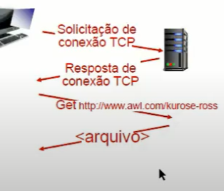

Núcleo da rede: roteadores e diversas redes (ISP) – Os serviços não mudam (pega o pacote, olha qual é o destino e entrega o pacote para o destino).

Borda da rede: Servidores, PCS, celulares, aplicações que estão rodando... – Pode mudar pois não impacta no funcionamento base da internet. A complexidade da rede fica na borda.

POP ponto de presença da operadora (concentradores de informação) = Concentra uma certa quantidade de enlaces ao invés de fazer vários enlaces individuais.

Backbone (coluna/espinha) = Serviço que sustenta a operação da operadora. (núcleo)

Comutação de circuitos = Reserva de recursos (estabelecimento de circuito virtual) antes da troca de dados efetiva. Pacotes sempre seguem o mesmo caminho e são entregues em ordem.

Hospedeiro = envia pacotes de dados.

. Recebe mensagem da aplicação.

. Quebra em pedaços menores conhecidos como pacotes, de N bits de comprimento.

. Transmite pacote na rede de acesso à taxa de transmissão T

Comutação = modelo de entrega de pacotes.

Comutação de pacotes = hospedeiros quebram as mensagens da camada de aplicação em pacotes. Encaminham os pacotes de um roteador para o próximo através de enlaces no caminho da origem para o destino. Cada pacote é transmitido com capacidade de enlace total.

Se a taxa de chegada (em bits) para o enlace exceder a sua taxa de transmissão por um período de tempo: Os pacotes serão enfileirados, aguardam serem transmitidos no enlace; Pacotes podem ser descartados (perdidos) se não houver memória (buffer) livre.

Roteamento: determina a rota de origem-destino tomada pelos pacotes.

Encaminhamento: move os pacotes da entrada do roteador para a saída do roteador apropriada.

Atraso total nodal = soma de todos os atrasos existentes na transmissão de um pacote.

Parcelas do Atraso:

1. Atraso de Processamento – tempo de leitura de cabeçalho e definições de caminho.
2. Atraso de Fila ou Enfileiramento – tempo de aguardo do pacote na fila até ser processado.
3. Atraso de Transmissão – tempo de transmissão de todo o pacote do roteador para o link.
4. Atraso de Propagação – tempo de propagação do bit no link de ponto a ponto.

Vantagens:

- Comutação de Pacotes = não precisa reservar recursos, envia quando precisa/quer.

- Comutação de Circuitos = não tem perda de dados (recursos reservados)

Desvantagens:

- Comutação de Pacotes = perda de pacotes e atraso variável (problemas do modelo)

- Comutação de Circuitos = não consegue atender a todos (limite de capacidade).

Perda de pacotes:

Link entrante -------🡪 Roteador -------🡪 Link Saínte

Fila = Memória (Buffer)

1. Link Entrante = Link Saínte: praticamente sem fila, chegada e transmissão numa taxa próxima.
2. Link Entrante (10Mbps) < Link Saínte (100Mbps): pacotes seriam processados quase que instantaneamente, sem filas.
3. Link Entrante (100Mbps) > Link Saínte (10Mbps): muita ocorrência de fila, perda de pacotes que não podem ser inseridos na fila.

Store and forward: pacote inteiro deve chegar ao roteados antes que ele possa ser transmitido no próximo enlace.

No cálculo

1. Desconsideramos o Atraso de Processamento por ser constante.
2. Complexo e modelagem estatística – É o grande vilão de atraso na Internet – desconsideramos no cálculo (Atraso de fila).
3. Atraso de transmissão é calculado com as variáveis: a taxa de transmissão do link/interface e o tamanho do pacote.

Atrans = tamanho do pacote / taxa de transmissão

1. Atraso de propagação é calculado com as variáveis: características do meio (índice de velocidade de propagação) e a distância entre os pontos.

Aprop = distância / índice de velocidade de propagação

Atotal = Atrans + Aprop

Ordem de Grandeza:

G = 10*9 m = 10*-3 1 byte = 8 bits

M = 10*6 u (micro) = 10*-6 bps = bits por segundo

K = 10*3 n = 10*-9

Multiplicação de Potências de mesma base:

-Multiplica os coeficientes

-Repete a base e soma os expoentes

Divisão de Potências de mesma base:

-Divide os coeficientes

-Repete a base e subtrai os expoentes.

Soma ou Subtração de Potências de mesma base:

-Antes de qualquer conta, preciso colocar as parcelas na MESMA POTÊNCIA.

10^4 | 10^3 | 10^2 | 10^1 | unid

. Os sistemas finais se conectam à internet por meio de ISPs de acesso.

(ISPs residenciais, de empresas e universitários)

. ISPs de acesso, por sua vez, devem ser interligados.

(Assim, qualquer um dos 2 hosts pode enviar pacotes uns aos outros)

. Rede resultante de redes é muito complexa

(A evolução foi impulsionada pela economia e pelas políticas nacionais)

ISP Global = principais empresas e provedores conectados entre si.

IXP = ponto de troca: Pega provedores diferentes e cria um ambiente onde é possível fazer essas trocas em alta velocidade.

Programa traceroute: fornece uma medida de atraso que leva em consideração a trajetória do pacote da origem ao destino.

Comunicação entre dois dispositivos na internet:

- Conexão lógica (enlace e meio físico).

- Caminho traçado (roteamento).

- Tipo de dispositivo (hardware, software).

- Protocolos de comunicação.

Modelos de camada:

- Padronizar as etapas de um problema complexo (equipamentos diferentes em redes diferentes; redes diferentes conectadas entre si; equipamentos intermediários que ajudarão a definir o caminho do pacote).

- A divisão em camadas simplifica a manutenção, correção e inserção de novas funcionalidades.

- Cada camada possui um SERVIÇO.

- Cada camada se comunica com a camada adjacente através de INTERFACE.

- Cada serviço de uma camada é executado por um PROTOCOLO.

Camadas: Cada camada implementa UM serviço por meio de ações da sua própria camada interna, contando com serviços fornecidos pela camada inferior.

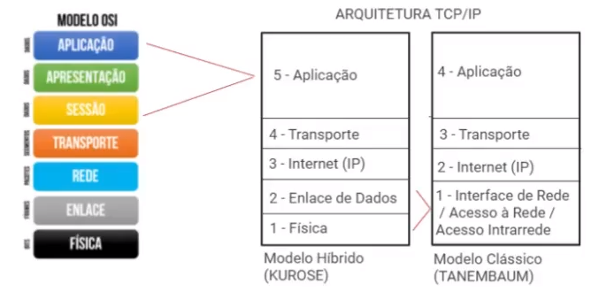

Aplicação/Apresentação/Sessão - Dados (informação) – Suporte a aplicações de rede (FTP, SMTP, HTTP)

Transporte – Segmentos – Transferência de dados processo-processo (TCP, UDP)

Rede –Pacotes ou Datagramas – Roteamento de datagramas da origem ao destino (IP, protocolos de roteamento)

Enlace - Quadros ou Frames – Transferência de dados entre elementos vizinhos da rede (Ethernet, 802.11 (WiFi), PPP

Física – Bit (transforma 0 e 1 em sinais) – “on the wire”

Modelo OSI – Não definia protocolo nenhum em nenhuma das camadas.

Encapsulamento – Permite acessar o conteúdo de cada protocolo sem os embaralhar. “Adiciona cabeçalhos”

Switch - Só implementa as camadas de **enlace** e **física**.

Roteadores – Só implementa as camadas de **rede**, **enlace** e **física**.

Normalmente, os demais equipamentos implementam as 5 camadas.

Meios Físicos

Guiados:

Aqueles que possuem estrutura para condução do sinal.

Ex: Cabo Coaxial, Cabo Par, Trançado (UTP/STP), Fibra Óptica.

Não Guiados:

Sem estrutura de condução do sinal transmitido.

Ex: Ar em frequência diferentes, Bluethooth, WiFi, NFC, Satélite, Rádios (frequências diversas).

Os sinais não interferem uns aos outros por conta dos trançados diferentes realizado nos cabos.

Crimpar = Responsável por unir o fio ao equipamento (rj45).

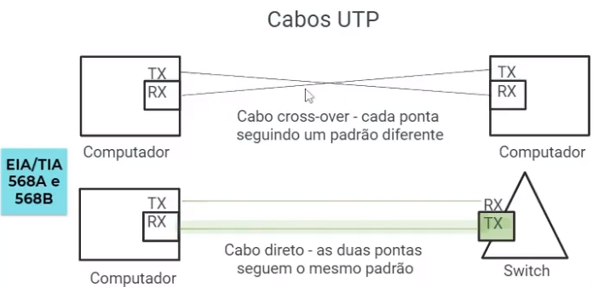

Cabo UTP – Não tem muita proteção(blindagem), corre risco de ter interferências externas. Trabalham com 4 pares trançados. Conector RJ45

CAT (Categoria dos cabos)

. Avaliação de pureza de cobre e diâmetro do núcleo/trançados.

Cabo Coaxial – Trata-se de um fio de cobre, envolvido num isolador, em seguida uma blindagem metálica entrançada e por último uma bainha externa**.** Conector BNC

Cabo de Fibra Óptica – São menores e mais leves que os cabos de cobre; Conseguem carregar mais informação; São imunes à interferência eletromagnética; Difíceis de ser invadido sem que seja detectado. (A luz viaja através do vidro). Diversos conectores

Cada fibra só consegue enviar 1 sinal. Não é possível transmitir e receber pela mesma fibra.

Monomodo = Maior precisão de frequência da luz. Mais caro e permite cobertura de distâncias maiores. É necessária uma fonte de luz específica.

Multimodo = Menor precisão na frequência da luz. Mais barato e normalmente usados para distâncias mais curtas. A emissão de luz não precisa ser tão precisa pois trabalha com uma faixa de frequência.

O comprimento de onda é inversamente proporcional a frequência.

Meios Não Guiados

Frequências Licenciadas: Cada tipo de serviço, há uma faixa específica licenciada.

Frequências Não Licenciadas: ISM

- Faixas padronizadas: 900MHz, 2.4GHz e 5GHz

- Uso comum (sem custo adicional)

- Maior incidência de interferências e ruídos.

Ex: WiFi

Satélite Geoestacionário = Sistemas de comunicação = Satélite se desloca à mesma velocidade angular da Terra.

Satélite recebe o sinal em uma frequência (upload) e faz a replicação em uma frequência (download) para que não haja interferência nos sinais. Possui transponders para conseguir atender o máximo de frequências possíveis.

Outros meios físicos que podem ser usados para transmissão de dados:

Fótons e Grafeno.

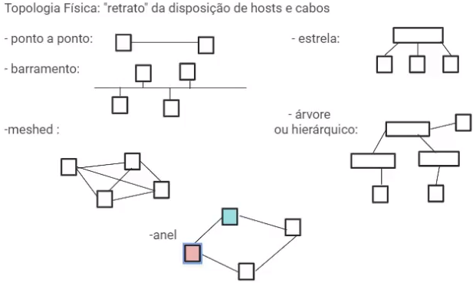

Topologia Lógica: comunicação entre os dispositivos, a comunicação de dados e as configurações.

* Barramento: os dados são compartilhados livremente como se fossem um segmento.
* Anel: A informação passa seguindo uma regra e os dispositivos fazem parto do segmento.

Camada lógica = camada de enlace

A placa de rede combina a camada física (PHY) com a de enlace (LLC e MAC).

MAC – controle de acesso ao meio; LLC – interligação com a camada de rede.

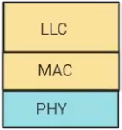 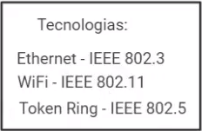

IEEE 802

Placa de Rede /

NIC = Network Interface Card

Camada Enlace de Dados:

- “Compreensão/Interpretação” dos bit/bytes enviados e recebidos – enquadramento

- Endereçamento Físico (MAC)

- Formas de tráfego de dados: simplex, half-duplex e full-duplex.

- Gerenciamento de Fluxo, Controle de Acesso ao Meio e Detecção e/ou Correção de erros.

- Canal de “broadcast” e canal ponto-a-ponto.

“hosts” e roteadores serão tratados de nós, pois não irá fazer diferença se a origem é um host ou roteador;

“enlace” – Canal de comunicação que se conecta ao nó adjacente pelo caminho de comunicação.

“protocolo da camade de enlace” – usado para transportar um quadro de dados de um nó ao nó adjacente por um enlace.

“frame” unidade de dados trocada pelo protocolo de camade de enlace e que encapsula um pacote da camada de rede

Sentidos de Comunicação:

- Simplex: a comunicação só pode acontecer num sentido. Ou só recebe ou só transmite. Ex: Televisão tradicional, rádio.

- Half-Duplex: a comunicação pode ocorrer nos dois sentidos (transmissão e recepção), mas não simultaneamente. Ex: Rádio Nextel, walkie talkie.

-Full-Duplex: a comunicação pode ocorrer nos dois sentidos (transmissão e recepção), simultaneamente. Ex: Internet (download e upload).

A camada de enlace, quando cria a mensagem ela envia junto uns bits adicionais que “marcam” o que foi feito na origem. Quando a mensagem chega no destino, o método é replicado e os bits adicionais são comparados para ver se a mensagem chegou com sucesso ou não.

Portas Eletônicas e Tabelas Verdade

Porte E ou AND 🡪 a saída so é 1 quando as duas entradas são 1;

Porta OU ou OR 🡪 a saída é 1 quando pelo menos 1 entrada é igual a 1;

Porta NÃO ou NOT 🡪 a saída é invertida

Porta OU EXCLUSIVO ou XOR 🡪 a saída é 1 quando as entradas são diferentes e saída 0 quando as entradas são iguais.

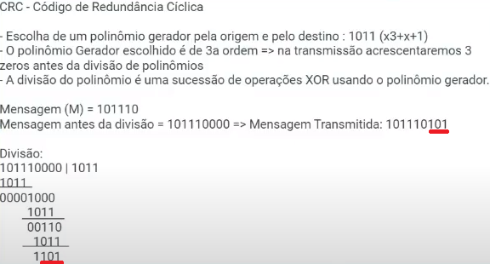

A Detecção e Correção de erros pode ser feita de 3 maneiras: Soma de verificação; Bit de paridade; CRC.

Tipos de enlaces:

Ponto-a-Ponto (PPP) – consiste em um único remetente em uma extremidade do enlace e um único receptor na outra extremidade do enlace.

Broadcast – pode acomodar vários remetentes e receptores, todos conectados ao mesmo canal de transmissão único e compartilhado.

Protocolo MAC – regra de comunicação que evita que tenha duas conversas simultâneas em um meio que não suporte 2 conversas simultâneas.

Protocolos de Acesso Múltiplo (ao meio):

Protocolo de Divisão de Canal – divide o canal em “pedaços menores” (intervalos de tempo, frequência, código) e aloca o pedaço ao nó para uso exclusivo. Não tem colisões. (TDMA, FDMA, CDMA)

Protocolo de Acesso Aleatório – canal não é divido e, assim, permite colisões e se “recupera” das colisões. (CSMA/CD [cabeado] e CSMA/CA [WiFi])

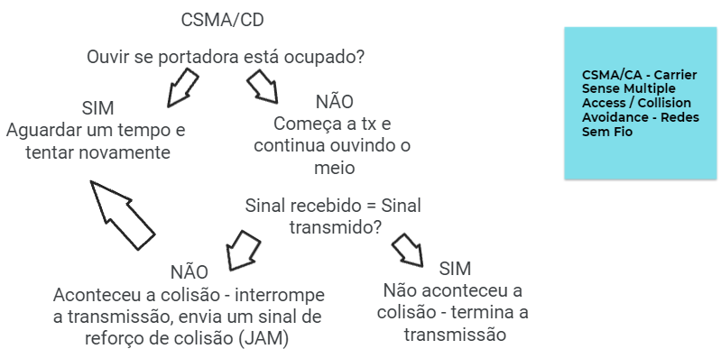

Protocolo de Revezamento – os nós se revezam, mas os nós com mais a enviar podem receber mais tempo.

. “Pooling” – nó mestre “convida” nós escravos a alterarem a transmissão. Desvantagens: Sobrecarga da seleção; latência; único ponto de falha (mestre).

. Passagem de Permissão – permissão de controle é passada de um nó (token) para o próximo em ordem sequencial. Desvantagens: Sobrecarga da seleção; latência; único ponto de falha (token).

Endereçamento MAC ou Físico (mesma rede)

- Único para cada dispositivo

- Representação Hexadecimal

- 6 blocos de 2 símbolos hexadecimais

3 primeiros blocos identificam o fabricante e os 3 últimos o número sequencial.

Ex: 78-DD-08-E8-49-28

Rede Ethernet IEEE 802.3

Início: Cabo coaxial (topologia física e lógica de barramento)

**1°evolução**: Uso de HUBs (topologia física de estrela e topologia lógica de barramento)

🡪 Todos recebem o mesmo sinal: o que entra por uma interface/porta é replicado para todas as demais;

🡪 Se dois quadros chegarem ao mesmo tempo, eles colidirão. Forma um único domínio de colisão.

🡪 As comunicações são half-duplex

🡪 Todo mundo precisa operar na mesma velocidade (menor)

🡪 É um “replicador”

🡪 Não examina os endereços MAC nem os utiliza de forma alguma.

**2°evolução:** Uso de Switches (comutador)

🡪 Cada placa de linha fornece espaço buffer para os quadros que chegam a suas portas. Como cada porta é seu próprio domínio de colisão, os switches nunca perdem quadros devido a colisões;

🡪 Aprende endereços MAC e associa as portas/interfaces

🡪 Permite tráfego full-duplex / half-duplex

🡪 Permite tráfego assimétrico (pode operar com portas em velocidades diferentes –(buffer/fila)

🡪 É possível configurar os switches para criar redes distintas (VLAN)

Campos do Quadro Ethernet

. Preâmbulo

. Endereço MAC de Destino

. Endereço MAC de Origem

. Tipo

. Dados

. FCS/CRC

Fast Ethernet (IEEE 802.3u) – Half e full-duplex; velocidades assimétricas

Gigabit Ethernet (IEEE 802.3z) – não foi muito utilizada porque apesar de estar trabalhando em uma rede que sustenta Gigabit Ethernet, não indica que todos os dispositivos conectados sejam compatíveis. Só trabalha em full-duplex e o meio físico é a fibra ótica.

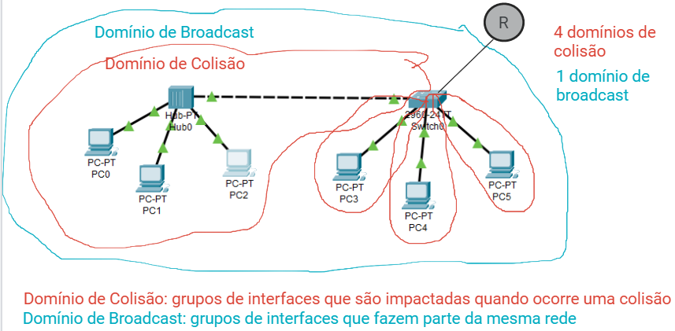

No Hub, todas as portas formam 1 domínio de colisão e no Switch, cada porta forma 1 domínio de colisão diferente.

roteador: quebra a rede; conecta duas ou mais redes diferentes; divide os domínios.

O Switch só consegue quebrar rede se ele estiver configurado com uma VLAN.

Redes Sem Fio e Móveis

Wireless: comunicação sobre enlace sem fio

Mobilidade: lidar com usuários móveis que mudam de ponto de acesso à rede.

Dispositivos sem fio:

. Laptop, smartphone, televisão, impressora ...

. Rodam aplicações.

. Podem ser estacionários ou móveis. (sem fio não é sinônimo de mobilidade)

Estação Base:

. Normalmente conectada à rede cabeada.

. Encaminhamento – responsável por enviar os pacotes entre as redes com e sem fio dos dispositivos sem fio em sua área de cobertura.

Ex: Acess Point (AP IEEE 802.11); Torres de celular.

Enlace Sem Fio:

. Tipicamente utilizado para conectar os dispositivos sem fio à estação base.

. Também pode ser um enlace de backbone.

. Necessário uso de métodos de controle de acesso ao meio.

. Várias distâncias e taxas de transmissão.

. Geralmente trabalham em half-duplex

Modelos Principais da Rede Sem Fio

Modo Infraestruturado:

. Estações bases (equipamentos intermediários) conectam dispositivos sem fio à rede cabeada.

. Transferência: dispositivo sem fio muda de estação base para permanecer conectado à rede cabeada II.

Modo AD Hoc:

. Sem estações bases.

. Nós podem apenas transmitir outros nós dentro da cobertura do enlace.

. Nós se organizam em uma rede e roteiam entre si mesmos.

Diferenças importantes em relação à conexão cabeada:

Força de sinal reduzida: Atenuação no sinal de rádio conforme encontra barreiras físicas (caminho de perda, por ex: paredes).

Interferência de outras fontes: Frequências padronizadas de rede sem fio (ex: 2.4 GHz) compartilhada por outros dispositivos (ex: smartphone, micro-ondas) interferem de forma significativa.

Propagação multipath: Sinal de rádio reflete os objetos no chão, chegando ao destino em momentos ligeiramente diferentes.

Sinal = informação transmitida

Ruído = tudo aquilo que pode estar inserido no sinal e acaba dificultando sua compreensão e/ou altera alguma característica do sinal podendo ocasionar um erro.

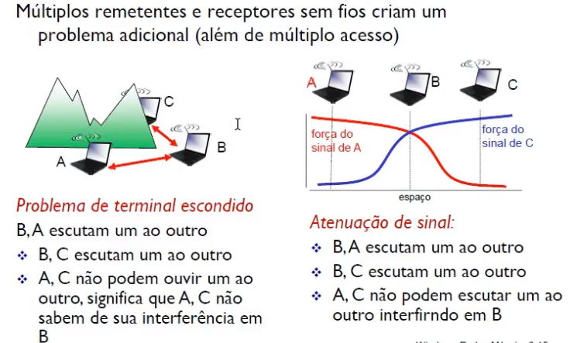

Code Division Multiple Access (CDMA)

. “Código” exclusivo atribuído a cada usuário; ou seja, particionamento de conjunto de código.

. Todos os usuários compartilham a mesma frequência, mas cada usuário tem a sua própria sequência de “chippin” (código) para codificar dados.

Padrão IEEE 802.11 (WiFi)

. Uso de CSMA/CA para acesso múltiplo (todos utilizam half-duplex)

. Todos têm versões de estação base (infraestruturado) e rede ad-hoc.

. Utiliza as faixas 2.4 GHz e 5 GHz.

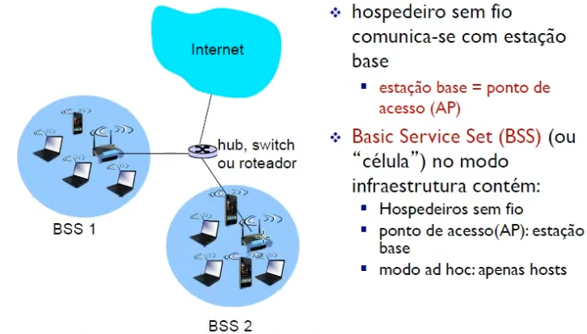

MIMO (Múltiplo in Múltiplo out) = várias antenas que transmitem e recebem sinais.

Canal = cada um possui uma potência e uma frequência, logo, cada canal terá um sinal de onda diferente. Cada canal possui um tamanho máximo, por isso que há uma limitação de tráfego por vez quando se utiliza uma rede sem fio.

Hospedeiro: precisa associar-se a um AP

. Varre canais, escutando quadros de sinalização contendo nome de um AP (SSID) e endereço físico (MAC address)

. Seleciona AP para associar-se, podendo ou não realizar autenticação.

. Normalmente irá rodar DHCP para obter endereço IP na subrede do AP.

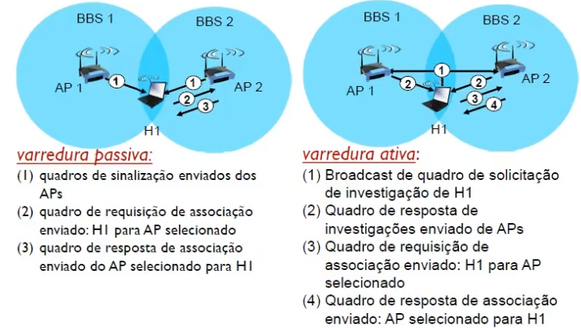

AP = quem entrega os pacotes, ele precisa saber quem está conectado a ele para poder saber de quem ele vai receber a informação para passar para o dispositivo correto.

A diferença entra o ativo e o passivo, é que no ativo, você provoca o AP a enviar a mensagem. No passivo, você espera, uma vez que o AP de tempos em tempos se renova para dizer que está ativo e envia a mensagem de anunciação.

Acesso Múltiplo

Evita colisões: 2 ou mais nós transmitindo ao mesmo tempo.

CSMA – detecta antes de transmitir

. Não colidi com transmissão contínua de outro nó.

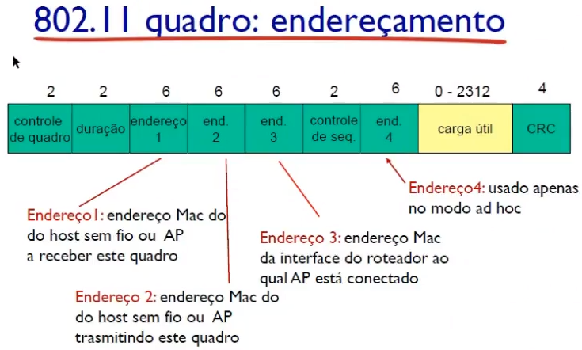

Um quadro WiFi ao ser jogado em uma rede Ethernet, não irá saber interpretar e vice-versa. Pois ele não irá saber interpretar, irá ler os campos errados. Para conectar uma rede sem fio com uma rede com fio, é necessário de uma tradução (AP).

AP (Access Point) é uma bridge (ponte) 🡪 Uma porta em uma tecnologia, outra porta em uma outra tecnologia e a tradução é feita.

Gerenciamento de energia:

Nó-para-AP: “Vou dormir até o próximo quadro de sinalização”

WPA2 – Segurança para rede sem fio. Tem um algoritmo de criptografia mais forte

Tamanho do espaço de endereçamento = número de combinações possíveis (Kurose)

- Para endereços MAC: 6 bytes = 6*8 = 48 bits 🡪 2^48 combinações.

- Para endereço IPv4: 32bits 🡪 2^32 combinações.

- Para endereço IPv6: 128 bits 🡪 2^128 combinações.

O surgimento do IPv6 proporcionou um aumento significativo no número de combinações(endereços) possíveis.

Quando há um MAC específico, embora o sinal chegue para todos, apenas o dispositivo indicado processa a informação. Quando o MAC é de difusão/broadcast, todos os dispositivos da LAN (rede) precisam processar a informação.

Camada de Rede:

- Serviços e características:

. Na arquitetura TCP/IP usamos apenas o protocolo IP (IPv4 = versão 4 do protocolo IP x IPv6 = versão 6 do protocolo IP).

- Características do Protocolo IP: Não confiável e não orientado à conexão (serviço Best Effort ou Melhor Esforço) – Comutação de pacotes

. Serviços mais importantes: (1) Endereçamento Lógico (identificar o dispositivo) e (2) Roteamento (mapear corretamente o caminho do pacote/datagrama até o destino).

Por que eu tenho o Endereço MAC se vou utilizar o Endereço IP? O endereço MAC não muda, ele é sempre o mesmo independente do local. Se o endereço MAC fosse utilizado na internet, não teria como entregar os pacotes/datagramas. O endereço lógico (IP) varia de acordo com a rede de onde o dispositivo está conectado.

Endereçamento IP – Princípios Básicos

. Cada endereço IP carrega em si 2 informações: endereço de rede e endereço de host/interface.

. Os endereços de rede identificam o grupo e não podem estar associados a nenhum dispositivo específico.

. Os endereços de host/interface identificam cada interface na rede indicada.

. Os endereços de broadcast são endereços especiais usados para comunicações com todos os hosts da rede.

. Os endereços IPv4 são formados por 4 blocos de 8 bits cada separado por “.”.

🡪 Cada bloco é representado no formato decimal.

🡪 A máscara da rede é a informação que nos permite identificar os bits que compõem o endereço da rede. A máscara não diz o endereço da rede, mas sim como eu vou interpretar o endereço.

🡪 Sempre bits setados em 1 da esquerda para direita, sem interrupções.

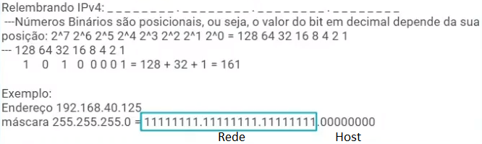

As variações ocorrem no espaço reservado para os endereços de Host (geralmente no último bloco; host é tudo que estiver zerado)

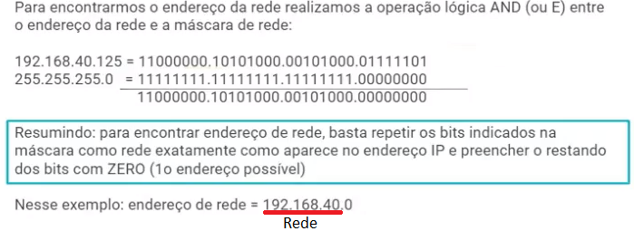

Dispositivos conectados à mesma rede, possuem o mesmo endereço de rede.

Endereço de rede = primeiro endereço possível.

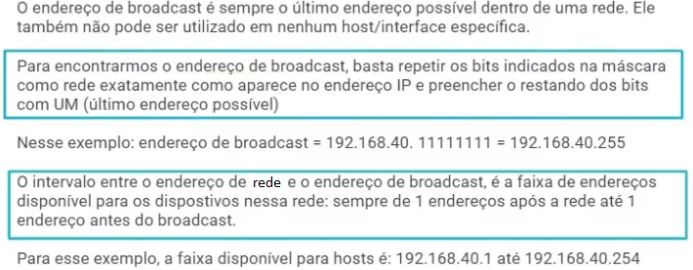

Faixa disponível = endereços de hosts.

Para que não haja endereços duplicados na Internet, existe um órgão ICANN / IANNA que é responsável pela distribuição de blocos de endereços IP únicos para cada região (figura do RIR) que então distribui blocos únicos para os países (CGI.br / Registro.br).

A / indica a quantidade de bits 1 existentes na máscara.

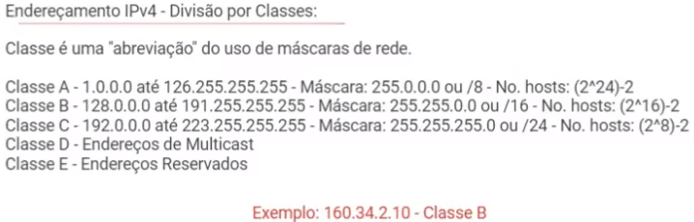

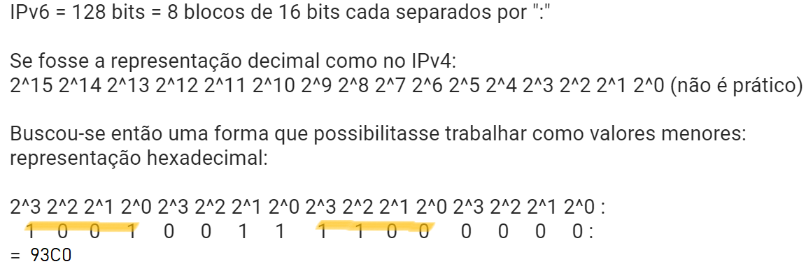Endereçamento IPV6

Regras de simplificação:

. Zeros à esquerda dentro de um grupo podem ser omitidos.

Ex: 0123 pode ser escrito como 123.

. Um ou mais grupos de 16 bits zero podem ser substituídos por um par de sinais de dois-pontos.

Ex: 8000:0000:0000:0000:0123:4567:89AB:CDE

O endereço anterior pode ser escrito como:

8000::123:4567:89AB:CDEF

Endereço unicast: identifica o dispositivo de forma única na rede.

Endereços de Loopback: faixas reservadas para que aplicações diferentes possam ser comunicar em um mesmo dispositivo. Não são roteáveis.

Link local: faixas de endereço reservadas para uso na rede local. Não são roteáveis. É presente em todos os dispositivos que usam IPV6.

Unique Local Adress (ULA): faixas de endereço reservadas para uso na rede local, porém podem ser roteáveis. No IPV6, eles devem ser usados em redes isoladas na internet e não em conjunto com o NAT.

Endereços Globais: faixas de endereço reservadas para o uso na rede mundial, possibilitando a comunicação mundial. No IPV6, todo dispositivo com acesso à internet, necessita de um endereço global.

Endereço de Documentação: Tutoriais configurações ou documentos de rede.

Endereços Multicast: Conjunto de dados enviados seja enviado um grupo selecionado de dispositivos simultaneamente. No IPV6, os endereços multicast são extremamente importantes para funções básicas da rede local.

Endereços Anycast: Redundância ou balanceamento de carga fazendo com que alguns dispositivos na rede funcionem como se fossem apenas um. Garante que um pacote enviado a esse endereço será entregue à interface mais próxima, de acordo com os protocolos de roteamento.

IPV4 e IPV6 têm as mesmas funções na rede, que seriam as partes de roteamento (usar o endereço IP para identificar redes e conseguir fazer um roteamento mais otimizado) e endereçamento lógico (endereçamento IP).

Time to live (IPV4): define qual vai ser o tempo máximo de vida de um pacote dentro da rede. No IPV6, esse controlador é chamado de hope limit.

Protocolo ICMP: ajuda fazer o ‘casamento’ entre o endereço IP e o endereço MAC, ou seja, ajuda a fazer o mapeamento de qual endereço MAC está utilizando o endereço IP específico no momento. Meio de informar ao host sobre situações anormais ou de erro. Trabalha no modo best effort (melhor esforço).

Toda vez que o protocolo IP é implementado, obrigatoriamente o protocolo ICPM também é implantado.

Protocolo ARP – faz uma pergunta em broadcast, mas só uma máquina ouve a resposta. Se dois dispositivos já se comunicaram, o endereço deles ficam armazenados em uma tabela. A próxima vez que esses dispositivos forem se comunicar, o ARP não é acionado. O ARP só é acionado novamente quando a informação na tabela perde a validade e caso as máquinas queiram comunicar-se novamente, faz o mapeamento. ‘Conhece o IP, e busca encontrar o MAC associado ao IP usando broadcast’.

Protocolo RARP – processo reverso do Protocolo ARP.

Protocolo BOOTP - evolução do protocolo RARP. Tinha que configurar manualmente os MAC’s e quais endereços de IP’s que eles iriam receber.

A máquina, ao ser ligada, busca na rede um servidor DHCP para configurar os seus parâmetros.

Protocolo DHPC – evolução do protocolo BOOTP. O servidor DHCP é o ‘dono’ por todos os IP’s. ‘Conhece o MAC (placa de rede) e tenta associar esse MAC ao IP que é fornecido pelo servidor de DHCP e gerencia a questão das configurações.

Concessão: O servidor DHCP ‘empresta’ o IP até um determinado horário, se o empréstimo não for renovado, ele pega o IP de volta e pode ‘emprestá-lo’ para uma outra máquina.

O servidor DHCP passa para o dispositivo: IP, máscara (identificar quais são os dispositivos da mesma rede), endereço do Gateway default (roteador da rede-permite comunicar com dispositivos fora da rede) e o servidor DNS (identificar os nomes para IP.)

NAT – Cada roteador tem endereços privativos (dentro da rede local) e públicos (visíveis na internet). Os IP’s públicos podiam ser revezados, com o passar do tempo, os IP’s começaram a faltar.

NAPT – O roteador recebe um IP público ele distribui esse endereço de IP público através de mapeamentos de porta e de endereço interno. Dessa forma, ele se comunica com o mundo externo e encaminha a resposta para a máquina. Solução temporária enquanto o IPV6 não entrava em ação.

Dentro da rede física, trabalha-se com o encaminhamento interno (endereçamento MAC como destino), já entre redes diferentes, trabalha-se com encaminhamento IP (roteamento).

Trabalhar com redes diferentes = roteamento; Entregando segmentos dentro do mesmo pacote de rede = comutação ou encaminhamento.

Roteamento

Comutação de pacotes – entregar o pacote para o dispositivo que faz o roteamento (roteador), o roteador consulta uma tabela de roteamento e vai decidir qual o melhor encaminhamento de acordo com as informações da tabela. O roteador não sabe o caminho inteiro, ele sabe o caminho para próxima rede ou para o próximo roteador que terá mais informações sobre a rede de destino.

A tabela pode ser configurada manualmente ou automaticamente.

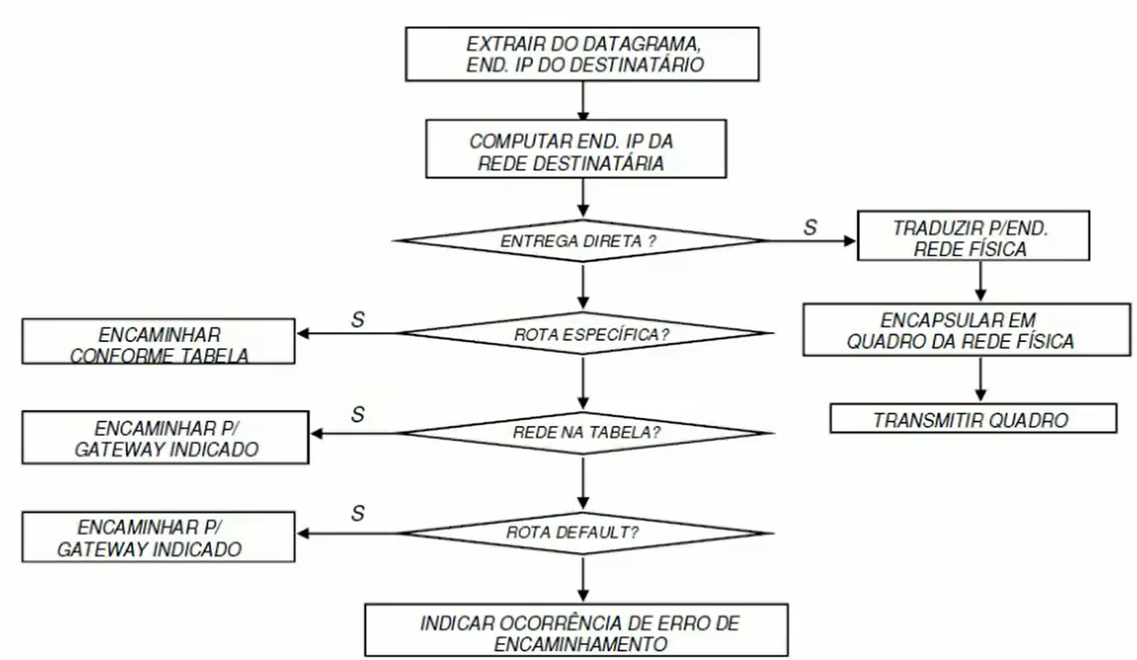Se cada equipamento tivesse uma rota específica para todas as redes existentes na internet, provavelmente a internet cairia, pois não suportaria a quantidade de rotas.

Computar endereço IP = aplicar a máscara.

Entrega direta = Descobre pelo ARP se o endereço MAC associado ao IP já é conhecido, se não for, chama o ARP e passa pra ele. Cria um quadro preenchendo os endereços MAC de origem e destino e envia o quadro.

Tabela de roteamento:

Cada roteador tem uma visão diferente da rede -> uma tabela de roteamento.

Cada roteador tem a visão do próximo salto (próximo roteador) espelhado na tabela de roteamento.

Informações da tabela de roteamento:

. Endereço da rede de destino.

. Máscara da rede de destino.

. Próximo salto (roteador a ser usado como destino do pacote)

. A tabela sempre organiza as entradas da mais específica para a mais genérica.

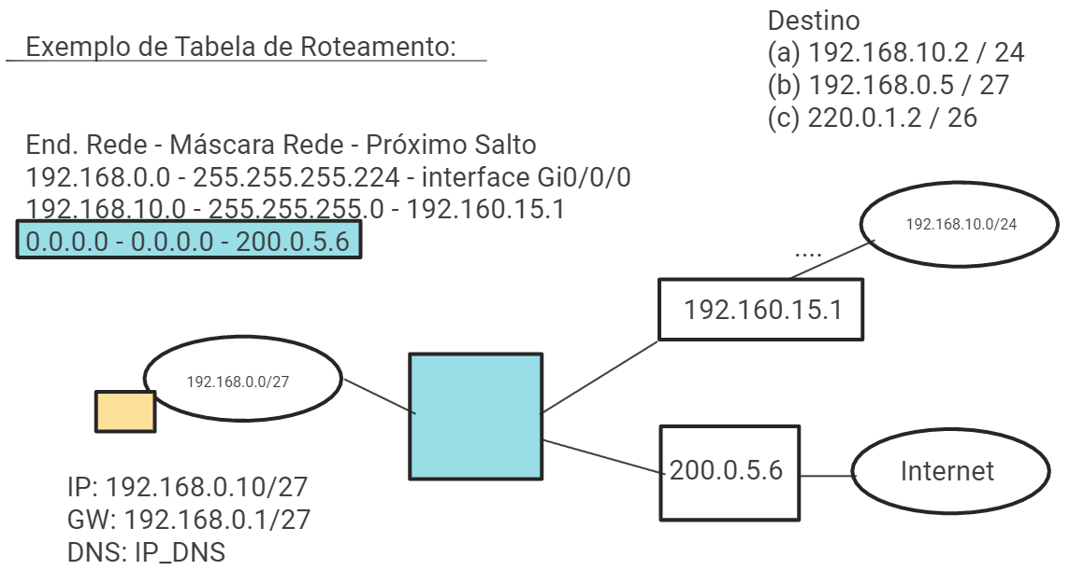Rota default: simplificar a quantidade de entradas, geralmente conhece uma quantidade significativa de endereços. Se não houver uma rota default, o roteador pode jogar algum (uns) pacote (s) fora pois não há rota de entrega. Caso acontecesse, ele chamaria o ICMP para tentar avisar a origem que não há rota para a rede de destino.

Tabela de roteamento preenchida de forma dinâmica: Significa que há protocolos que estão descobrindo quais são as redes vizinhas e contando para o roteador quais são essas rotas existentes. Eles descobrem qual é a melhor rota para cada destino e preenche a tabela de roteamento. Se houver algum problema (ex: queda de energia), a tabela é apagada e após a resolução do problema, ela é criada novamente.

O roteador presente nas casas, só tem uma saída (enviar para o roteador da operadora) apresenta um roteamento estático, se você quer se comunicar com outra rede, manda o pacote para o roteador da operadora e ele tem um monte de protocolos dinâmicos que ensinam para ele as outras redes que estão conectadas.

Em redes grandes (grandes variações/mudanças de circuitos), indica-se o roteamento dinâmico. Exige uma maior quantidade de processamento do roteador (cálculo de rotas, descobrindo a melhor rota, atualizando a tabela de roteamento ...), porém, ganha-se em termos de alternativa, caso o envio do pacote falhe.

Problemas do roteamento estático: Atualização manual frequente, a tabela de roteamento pode ser grande, é muito complexo de se configurar (podendo haver erros), e a questão das contingências (rotas alternativas)

Problemas do roteamento dinâmico: Sempre haverá um tráfego adicional (contar o que está acontecendo), é necessário parar para convergir as informações recebidas e calcular uma nova tabela de roteamento (verificar se precisará atualizar a tabela), pode haver loop enquanto as tabelas não convergem e o congestionamento (devido ao maior fluxo de dados).

Protocolos de roteamento: Não faz o roteamento, quem faz é o roteador. O protocolo é responsável por observar o que está acontecendo no cenário da rede e avisa o roteador sobre o que está acontecendo (possíveis alterações/atualizações da tabela).

Protocolos de roteamento dinâmico: Nem todos os protocolos concordam que a mesma métrica atende à todas as situações e seria o melhor para todos os cenários, por este motivo, há pelo menos dois protocolos:

. Distance Vector: Caminho que utilizará a menor quantidade de equipamentos intermediários (Ex: roteadores) para atender uma rota (origem – destino).

. Link State: O administrador pode definir qual o intervalo ele deseja como prioridade (Ex: velocidade. A métrica seria o tamanho da largura de banda do link).

IGP = Internal Gateway Protocol = utilizados dentro do sistema autônomo.

EGP = External Gateway Protocol = utilizados para troca de rotas entre sistemas autônomos.

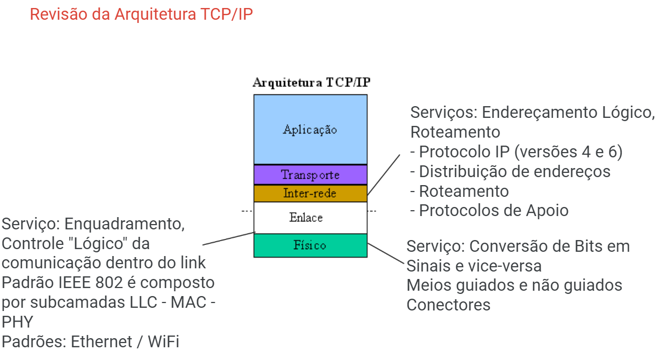

Camada de Transporte

A camada de transporte oferece uma comunicação lógica entre processos de aplicação rodando em hospedeiros diferentes.

. Multiplexação e demultiplexação.

. Transferência de dados confiável (há uma gestão sobre a transferência de dados). TCP

. Controle de fluxo. TCP

. Controle de congestionamento. TCP

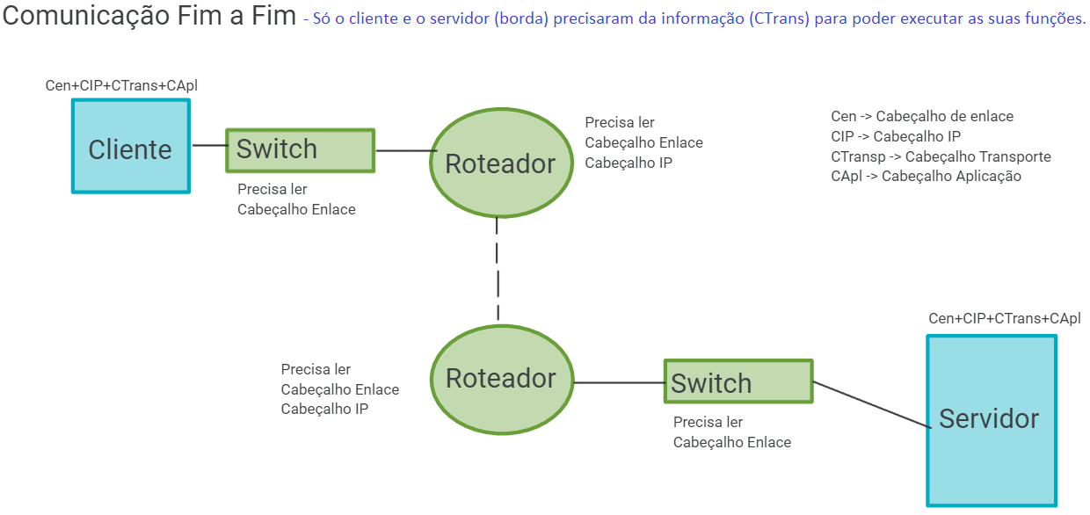

Para realizar encaminhamentos e roteamentos, não se utiliza a camada de transporte. Tudo pode ser feito lendo o CEnlace e o CIP

Multiplexação (colhe dados de múltiplos sockets, adiciona o cabeçalho de transporte {depois usado para demultiplexação} – transmissão) e demultiplexação usa informação do cabeçalho do segmento recebido para entregar ao socket correto – usa portas de origem e destino) – gerenciam as trocas informações, identificando para quem é e gerenciando o que é feito com cada pedaço.

Camada de rede – comunicação lógica entre hospedeiros.

Camada de transporte – comunicação lógica entre processos (conta com e amplia os serviços da camada de rede).

Protocolos da camada de transporte da Internet

TCP – entrega confiável e em ordem. Implementa uma série de recursos para garantir que toda a comunicação vai ser gerenciada e qualquer possível perda de informação possa ser recuperada. Os pacotes são ordenados no momento da entrega para facilitar o serviço da aplicação.

. controle de congestionamento.

. controle de fluxo.

. estabelecimento de conexão.

UDP – entrega não confiável e desordenada. Pega a mensagem da aplicação, coloca o cabeçalho e joga para a aplicação.

. Extensão sem luxo do IP pelo best effort (melhor esforço).

Serviços não disponíveis (tem a ver com a característica da rede – comutação de pacotes {não há reserva de recursos}):

. garantias de atraso.

. garantias de largura de banda.

Multi/demulti UDP - único processo para todas as requisições

Multi/demulti TCP – para cada par de comunicação, há uma negociação de parâmetros diferentes. Possui características diferentes (ex: sockets) para atender processos e comunicações diferentes.

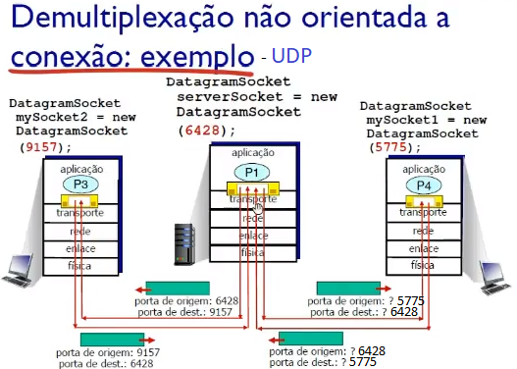

Socket TCP – identificado por tupla de 4 elementos:

. Endereço IP de origem.

. Número da porta de origem.

. Endereço IP de destino.

. Número da porta de destino.

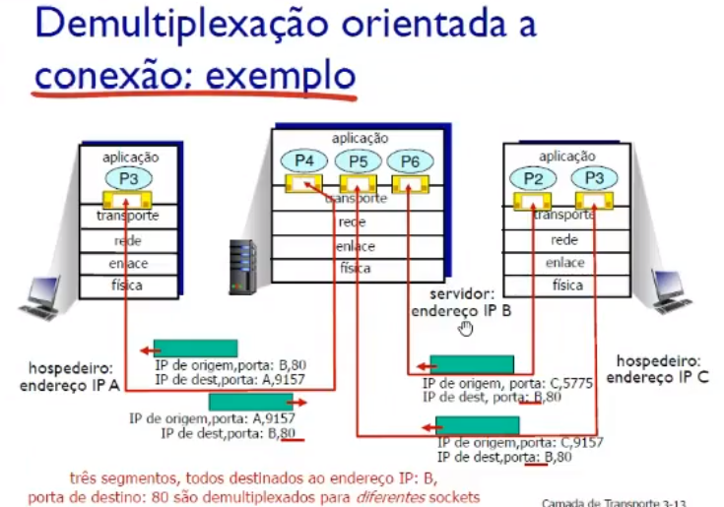

UDP – User Datagram Protocol [RFC 768]

. Não é orientado a conexão, ou seja, cada segmento UDP é tratado independente dos outros.

. Os pacotes podem ser perdidos e entregues à aplicação fora de ordem.

. Uso do UDP: Geralmente usado em ocasiões de interação com o usuário ou em ocasiões que necessitam trabalhar em tempo real. Ex: streaming multimedia (tolerante a perda, taxa sensível). DNS; SNMP.

. Transferência confiável por UDP:

. adicione confiabilidade na camada de aplicação.

. recuperação de erro específica do aplicativo!

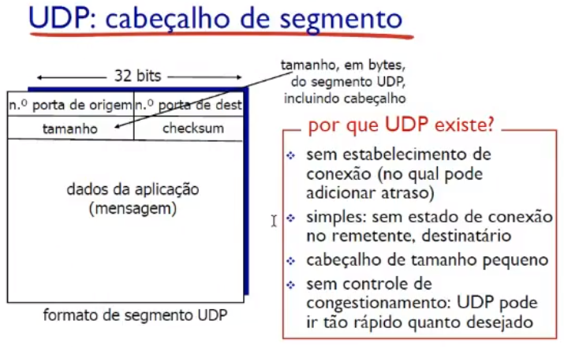

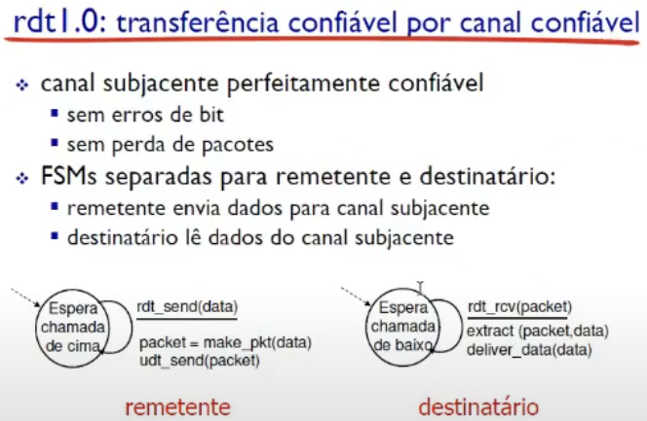

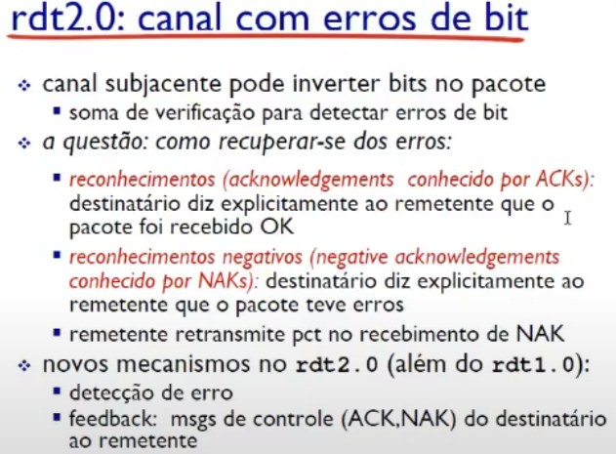

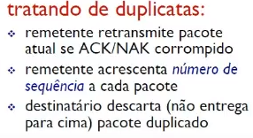

Rdt2.1: Verificar se o AK/NAK foi recebido no remetente sem problemas (n° de seq.).

Rdt2.2: um protocolo sem NAK.

. Mesma funcionalidade do Rdt2.1, usando apenas ACKs.

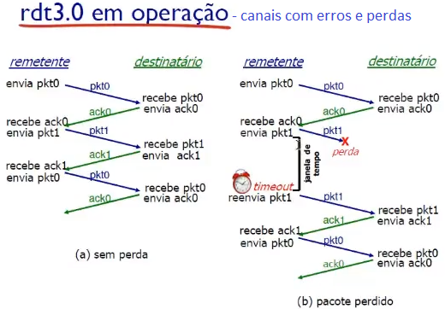

Protocolos com paralelismo: Remetente permite múltiplos pacotes ‘no ar’, ainda a serem reconhecidos.

. Intervalo de números de sequência deve ser aumentado

. Buffering no remetente e/ou destinatário.

. Duas formas genéricas de protocolo com paralelismo: go-Back-N, repetição seletiva.

Go-Back-N = Se um ACK não for recebido, ele volta para o primeiro pacote não confirmado e faz a retransmissão de todos os n pacotes não foram confirmados. Não tem buffer. Ele não confirma a entrega de pacotes que não estão na sequência definida, tornando-se necessária a retransmissão dos pacotes.

Repetição Seletiva = ‘Melhoria’ do go-Back-N. Tem buffer. Tenta resolver um problema (ex: envio de pacotes fora da sequência) sem precisar retransmitir todos os pacotes.

O TCP implementa mecanismos para implementar uma confiabilidade que não existe naturalmente na rede (IP).

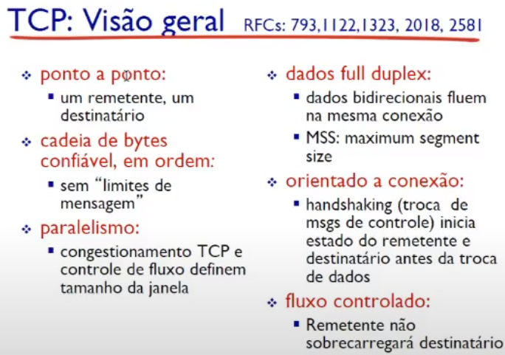

TCP possui um cabeçalho com mais informações justamente para ter um melhor controle do que está acontecendo/quais informações estão passando/como as informações estão chegando.

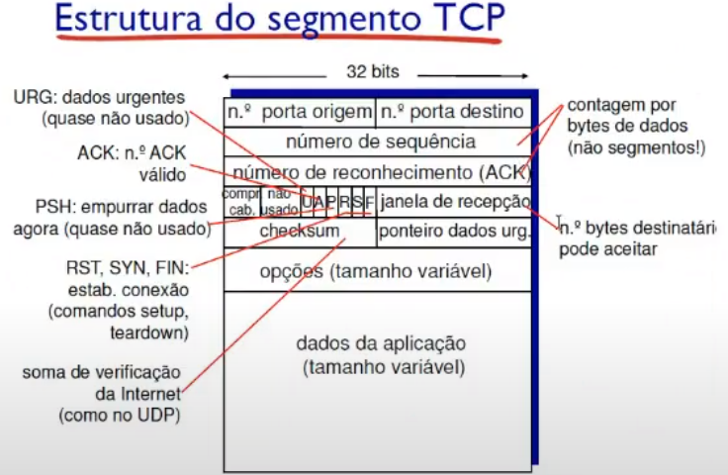

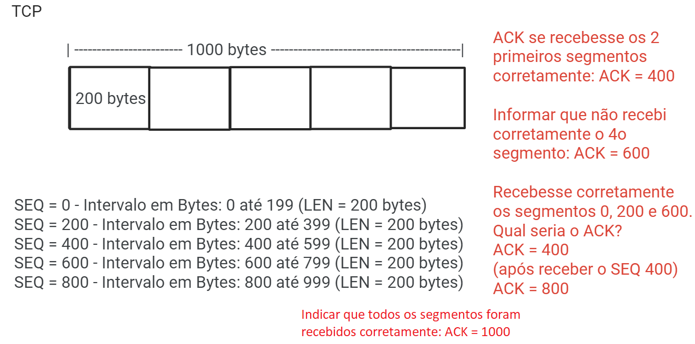

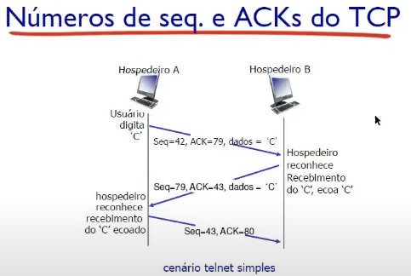

Como definir o valor de timeout do TCP?

RTT – Tempo de viagem do pacote

. Muito curto: retransmissões desnecessárias.

. Muito longo: baixa reação a perda de segmento.

Trabalha com a média estimada do que acontece realmente na rede + 4xDesvioPadrão (margem de segurança).

Transferência confiável de dados no TCP:

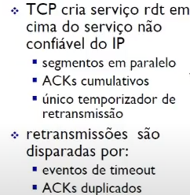

Abertura da conexão em 3 vias (3 handshake):

Antes de estabelecer a conexão de fato, o TCP vai trocar informações em 3 vias (solicita o estabelecimento da conexão e os parâmetros, o servidor responde as premissas e solicita a abertura de conexão, o cliente confirma o recebimento da conexão). Só após o estabelecimento da conexão e o término da negociação de parâmetros é que a aplicação de fato começa a trafegar seus dados.

Fechamento da conexão:

O servidor informa que todas as informações já foram passadas e solicita o fechamento da conexão. O cliente confirma e solicita o fechamento da conexão. O servidor confirma o fechamento da conexão.

Protocolo orientado a conexão: estabelecer a conexão antes de trocar os dados e fechar a conexão quando a troca de dados é concluída.

O protocolo TCP usa sockets diferentes para cada fluxo de comunicação. Sockets filhos ou threads trabalhando para cada fluxo (Tupla: IP origem + Porta Origem + IP destino + Porta Destino).

SEQ = 1° byte do segmento.

‘SEQ1’ = ‘SEQ0’ + ‘LEN0’

LEN = ‘SEQ1’ – ‘SEQ0 -1’

Camada de Aplicação

Não adianta criar a aplicação e não entender o que acontece com o dado ao longo do processo (transmissão de uma ponta para outra). Atualmente as aplicações são construídas usando a ideia de sistemas distribuídos (enfoques diferentes).

Há vários modelos de comunicação (modelo de serviço) – quem são os elementos que estão participando da conversa e qual o papel que eles exercem na conversa.

Por que as soluções são escritas para os dispositivos das bordas? A função do núcleo basicamente é fazer o roteamento (ler os pacotes, ler os endereços de destino e rotea-los até a rede final). Os softwares que são desenvolvidos para o núcleo de rede, têm a função de otimizar este processo. Já nas bordas, cada hora há uma aplicação nova, um enfoque diferente, ou seja, cada aplicação necessita de soluções diferentes (softwares).

Criando uma aplicação em rede:

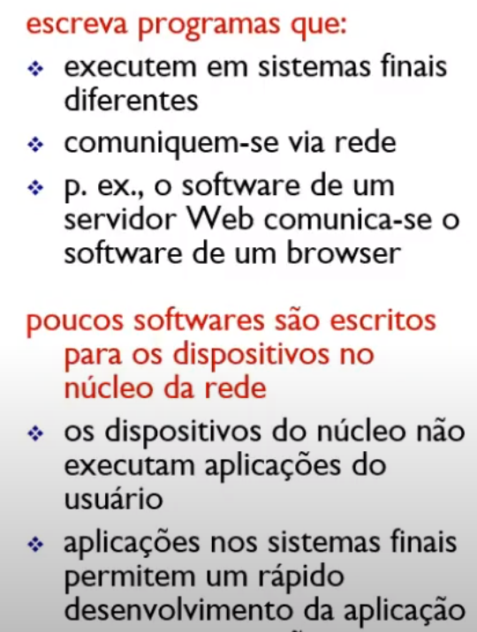

Arquiteturas de Aplicação/Paradigmas de Comunicação

. Cliente servidor (características distintas e claras sobre o papel de cada um)

. peer-to-peer (P2P)

. híbrido – tenta juntar o que há de melhor nas duas anteriores.

Modelo Cliente Servidor:

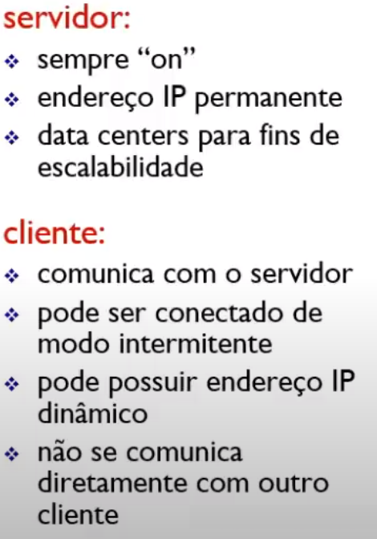

- O servidor necessita de uma quantidade de recursos suficientes para atender uma quantidade x de clientes simultâneos.

- O cliente necessita de recursos básicos.

- Um problema nesse modelo é que a distribuição de uma informação para uma grande quantidade de clientes simultaneamente é que exige mais recursos do servidor, o índice de conexões simultâneas é maior, a capacidade de processamento do servidor e o tamanho da largura de banda da internet... (aumento de custo + tempo necessário)

- Mais fácil de gerenciar o que está acontecendo (todo mundo procura o servidor/ se autentica/ usa um serviço que está centralizado no servidor)

Modelo peer-to-peer (ponto a ponto)

- Os dois elementos que estabelecendo a comunicação, têm basicamente a mesmas características (não necessitam de funções específicas para que o modelo funcione).

- Possui um gerenciamento mais complexo, uma vez que a comunicação pode ocorrer entre dispositivos que podem estar ligados ou não, podem variar a rede (IP), podem estar em redes com ou sem fio ...

- Ora você é servidor de alguém (compartilhando seus arquivos para alguém), ora você é cliente de alguém (solicitando informação de outra pessoa).

- A comunicação peer-to-peer pode ser mais complexa, porém é um ótimo recurso quando o objetivo é distribuir uma informação para uma grande quantidade de clientes simultaneamente. Aumenta a escalabilidade sem precisar fazer um investimento muito grande no equipamento.

- É muito difícil de apagar um conteúdo pois ele se replica em vários outros dispositivos.

- Ex: Torrent.

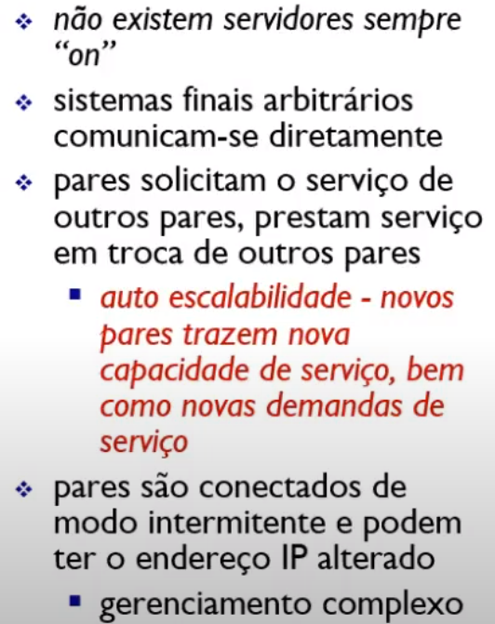

Modo híbrido:

Realiza alguns serviços utilizando um servidor e outros serviços, permitindo a conexão direta com o cliente (cliente-cliente). Por este motivo, há uma liberação de recursos do servidor que podem ser usados para outra finalidade.

Ex: Skype (necessita de login e listagem de amigos – ‘servidor’; chamada ‘conexão direta {P2P}’.

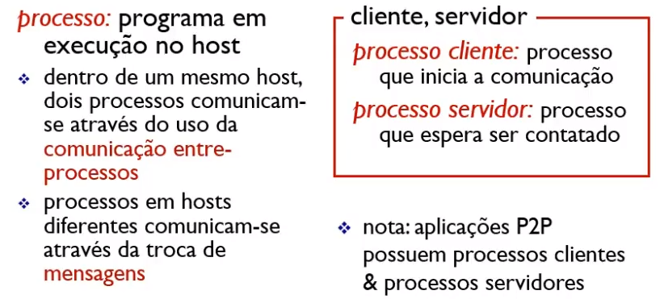

Processos = sockets = utiliza informações de IP ou porta e cria uma forma de implementar o mapeamento.

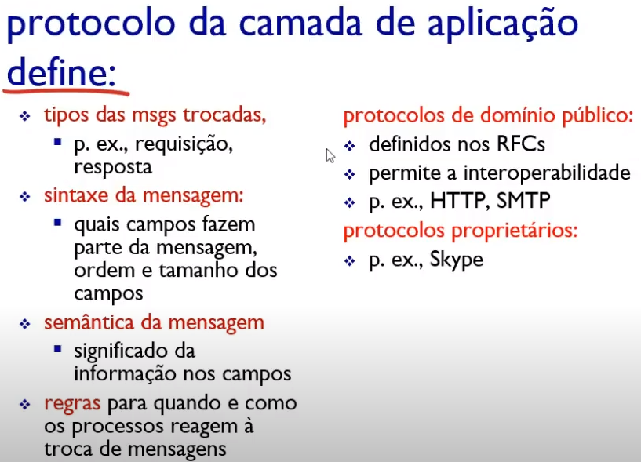

Regras: define os parâmetros para que qualquer pessoa, independente da localização ao receber uma mensagem de uma determinada aplicação saiba interpretar aquele conteúdo e executar o que deve ser feito.

Protocolos abertos = protocolos públicos = São definidos pelo IETF (garantir que todos os dispositivos implementem da mesma maneira esse protocolo e a comunicação entre sistemas diferentes seja possível.

Protocolos privados = ninguém além do proprietário tem acesso ao código fonte.

Quais serviços de transporte as aplicações necessitam?

Nem todas as aplicações terão as mesmas necessidades e características.

Para algumas aplicações, a integridade dos dados (não ter dados corrompidos ou fora de ordem) é fundamental.

Ex: transferência de arquivos, transações na Web ... esses serviços requerem transferência de dados 100% confiáveis.

Outras aplicações já conseguem tolerar perdas, mas não impacta na resposta.

Ex: áudio.

Algumas aplicações terão mais sensibilidade ao tempo (atraso).

Ex: jogos, telefonia na Internet...

Outras aplicações requerem uma quantidade mínima de largura de banda para serem ‘efetivas’.

Ex: multimídia.

Algumas aplicações requerem uma maior segurança.

Ex: criptografia, integridade de dados...

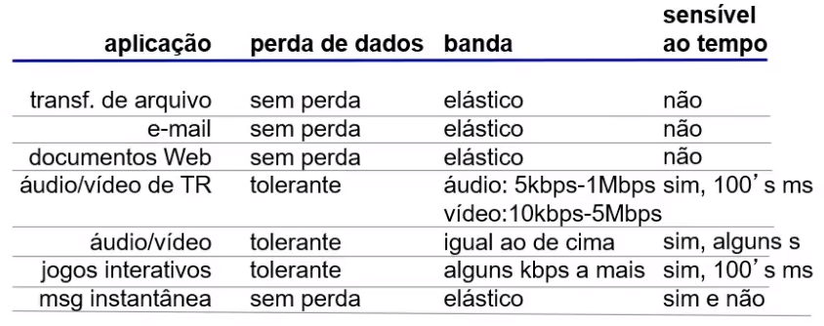

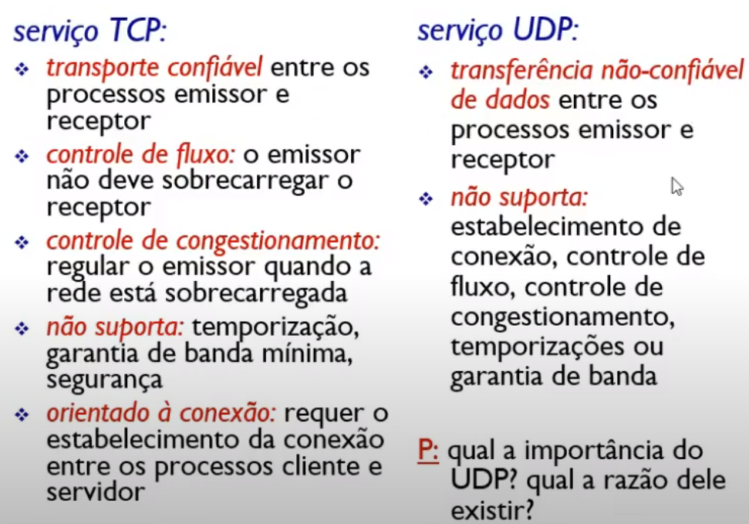

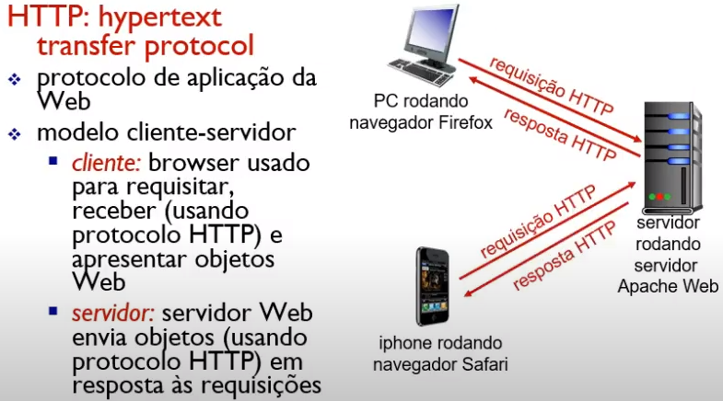

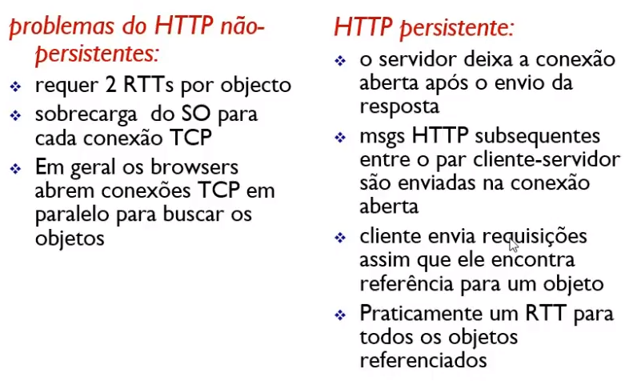

O não-persistente – abre e fecha uma conexão para cada objeto.

Dois tipos de mensagens HTTP: request, response.

Mensagem de requisição HTTP: ASCII

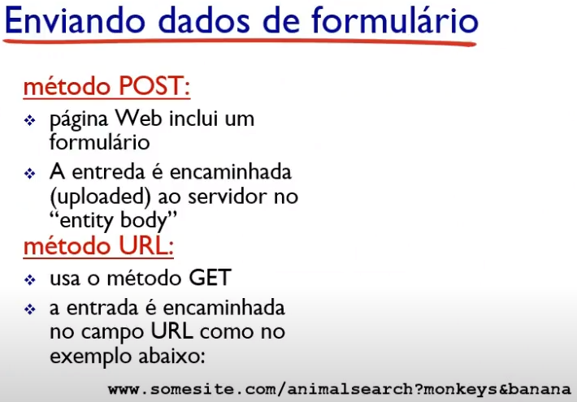

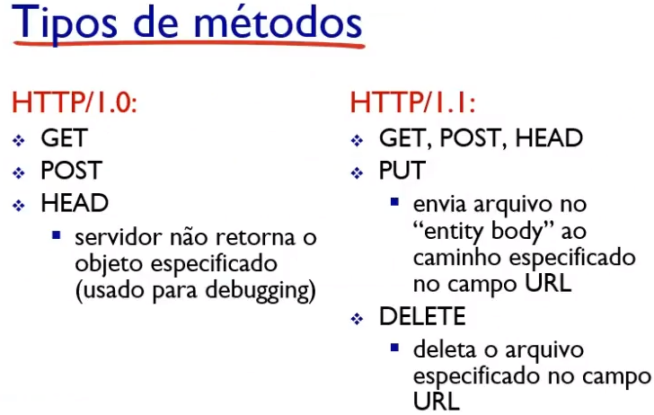

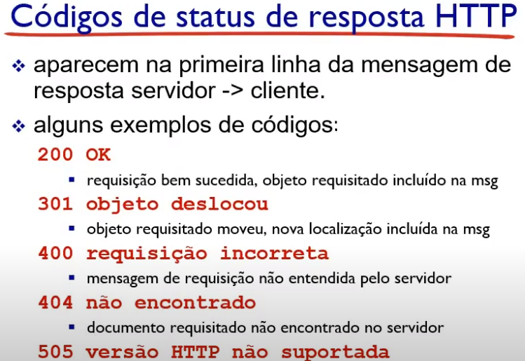

Cookie = permite gravar informações de comportamento do usuário sem a identificação do usuário.

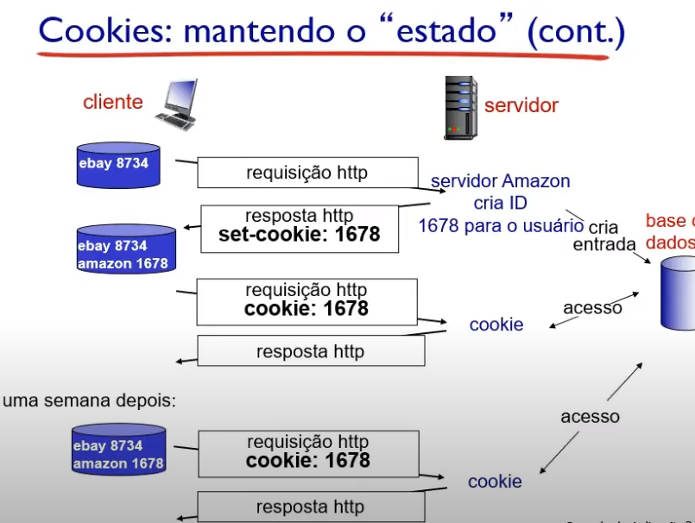

Proxy: Tem algumas finalidades, uma delas é definir o que tipo de informação pode ser trafegada na empresa (como se fosse uma lista de permitidos e não permitidos). Com isso, é possível diminuir o consumo da rede, gerenciando o que está passando pela internet. Outra finalidade é o cache web, que é o armazenamento de algumas páginas no servidor de proxy, e conforme os usuários vão solicitando a informação, pode pegar o cache do próprio proxy e responder, ao invés de ir até o servidor de origem.

Como verificar se a informação apresentada está atualizada ou não?

Através de uma verificação condicional. O proxy manda uma mensagem para o servidor, e pergunta se ele modificou o dado desde a data X (armazenada no proxy), o servidor pode responder sim ou não. Se não modificou, a informação que está armazenada no proxy, é passada para o cliente. Se modificou, ele passa para o proxy o dado novo, atualiza o cache e passa para o cliente.

FTP (File Transfer Protocol)

. Usado para fazer transferência de arquivos para/do host remoto.

. Utiliza o modelo cliente-servidor.

. cliente: lado que inicia a transferência (seja para/do host remoto)

. servidor: host remoto

. normalmente utiliza as portas 20 (transferência de dados) e 21 (controle de dados)

Correio eletrônico

É uma das poucas aplicações que não utiliza um único protocolo para tudo. Vai usar pelo menos dois SMTP (transferência de arquivos - envio de e-mail, comunicação entre servidores de correio) e POP3/IMAP (comunicação do servidor com o cliente - recuperar as informações da caixa postal).

SMTP é sempre usado para envio e comunicação de servidores com domínio diferente (o que vem depois do @)

SMTP – Por padrão utiliza a porta 25, mas no Brasil utiliza-se a porta 587 (tentativa de diminuir spawn). Ambas as portas não possuem criptografia.

. Assim como o TCP, o SMTP trabalha com o estabelecimento de conexão, passa os dados e depois segue a troca de informações.

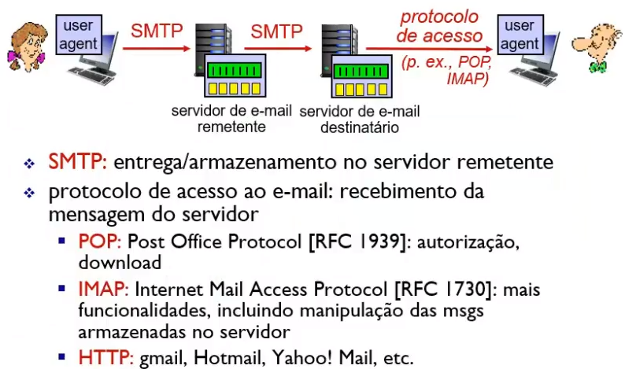

POP é um protocolo mais antigo, ele acessa o servidor, baixa as informações novas e desconecta. O que é feito é local, não fica no servidor.

IMAP fica conectado o tempo inteiro e permite manter as informações sincronizadas, ou seja, o que eu faço em um dispositivo é replicado no servidor e a partir de qualquer outro dispositivo a visão será igual a de qualquer dispositivo. Tudo que é guardado fica no servidor, que ao passar do tempo terá que ter um gerenciamento melhor das informações.

Se um servidor fosse colocado com uma aplicação ‘A’ para funcionar, o mínimo requerido é: Acesso de internet (acessar o dispositivo), endereço IP (como acessar o dispositivo) e aplicação rodar corretamente.

Há outras questões a serem gerenciadas (fora do modelo de camadas) que são complementares a esse modelo permitindo que o sistema distribuído funcione:

Ex: aplicação feita para quem? (qualquer dispositivo, ou algum específico)

Sistemas Distribuídos

Um sistema distribuído é aquele no qual os componentes localizados em computadores interligados em rede se comunicam e coordenam suas ações apenas passando mensagens.

Desta definição, surgem 3 propriedades dos Sistemas Distribuídos:

. Concorrência de componentes (dispositivos acessando o mesmo sistema/recurso)

. Falta de um relógio global (pode haver atrasos na rede, pacotes fora de ordem)

. Falhas de componentes independentes (pode acontecer falhas – como gerenciar?)

A implementação com sucesso de aplicações para Sistemas Distribuídos deve levar em consideração os itens acima.

Inicialmente os sistemas distribuídos foram propostos para o compartilhamento de recursos em redes locais (arquivos, impressoras ...)

Ao longo do tempo, a lista de recursos foi amplamente estendida:

. Serviços, Recursos, Processamento e Comunicação.

Principais características dos SD

. Heterogeneidade

. Escalabilidade

. Segurança

. Tratamento de Falhas

. Concorrência

. Transparência

Heterogeneidade

Diferentes tipos de entidades computacionais, controladas por diferentes S.O. e conectadas por diferentes tipos de rede podem compor um sistema distribuído. Os protocolos de rede são usados para tornar a comunicação entre essas entidades transparente. No entanto, algumas aplicações requerem o uso de um Middleware para assegurar a coerência na comunicação.

Middleware – é um conjunto de funcionalidades e padronizações que atua entre a aplicação e a plataforma (S.O.), oferecendo uma abstração para a comunicação e representação dos dados, permitindo que diferentes aplicações rodem em diferentes plataformas se comuniquem de forma transparente em um SD. O middleware atuaria como uma camada intermediaria, para permitir a comunicação.

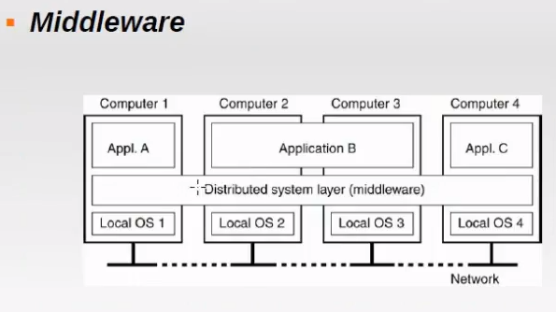

Escalabilidade

Um SD é um sistema aberto. Isto significa que está sujeito a modificações ao longo do tempo. Desta forma, a qualquer momento novas entidades podem ser incorporadas ao sistema, assim como outras entidades podem deixar de existir. O mesmo vale para usuários do sistema e suas requisições. Toda essa dinamicidade deve ser considerada ao implementar um SD.

Segurança

Esta certamente é uma das propriedades que mais causa preocupações aos usuários de SD. O compartilhamento de recursos faz com que estes sejam visíveis a outros usuários do sistema, no entanto, eles devem ser protegidos de acessos indevidos.

Mecanismos de privilégios de usuário e criptografia são os modos mais usados para garantir a segurança no SD.

Tratamento de falhas

Os elementos de um SD estão sujeitos a falhas (como qualquer outra entidade computacional). Quando tais falhas forem identificadas, elas devem ser reportadas ao usuário e tratadas, a fim de manter o sistema coerente e confiável.

Concorrência

Por existirem diversos elementos em um SD, é possível que múltiplas requisições ou múltiplos acessos sejam realizados ao mesmo recurso no mesmo instante de tempo. A implementação do sistema deve garantir que todas os acessos/requisições sejam respondidos (mesmo que a resposta seja negativa)

Transparência

Principal objetivo de um SD: acessar recursos ao longo do sistema, como se fossem locais. Essa característica tornou os SD acessíveis a todos os tipos de usuários (dos avançados aos leigos) e deve ser preservada.

DNS: Cria domínios associados a endereços IPS. O DNS funciona como uma ‘agenda’

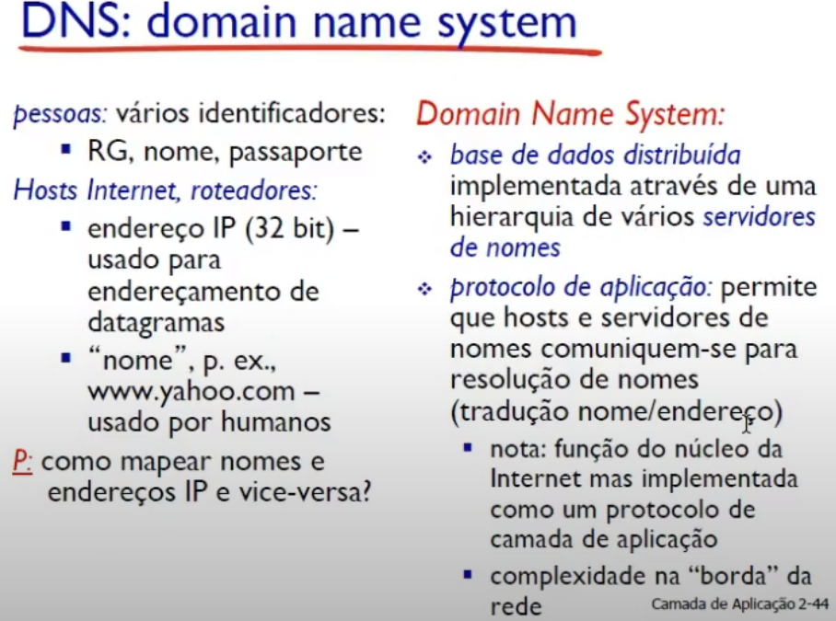

Serviços do DNS:

. Tradução do nome do host no endereço IP

. Aliasing do host (apelidos – nomes parecidos)

. canonical, sinônimos (aliases)

. Aliasing do servidor de e-mail

. Distribuição de carga (não é apenas um dispositivo que responde tudo)

. servidores WEB replicados: conjunto de endereços IP para um nome canônico.

Por que não um DNS centralizado?

. Ponto único de falha

. Volume de tráfego muito alto

. Manutenção (devido ao alto volume de tráfego)

. Base de dados centralizada distante

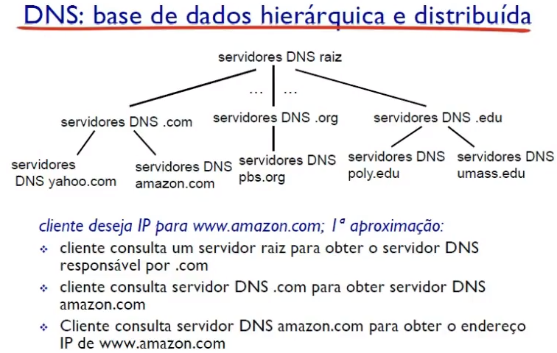

Uma vez acessado o site, seu endereço fica armazenado no cache e qualquer requisição ao servidor direcionado ao site específico ele responde com a informação armazenada em seu cache e não precisa percorrer novamente a ‘árvore’.

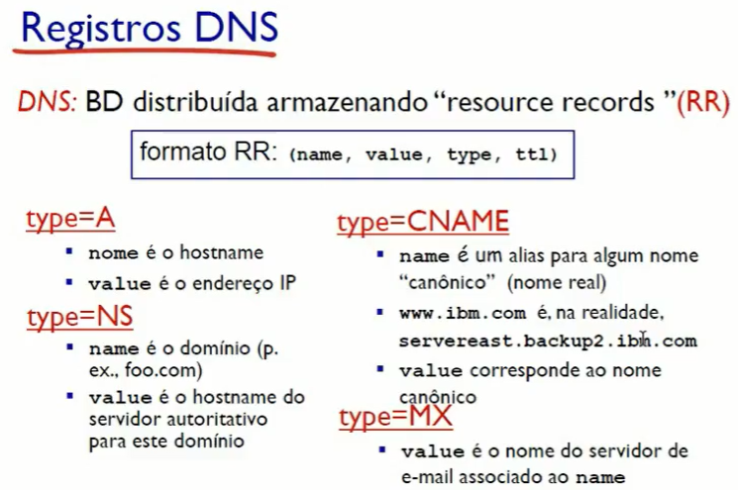Existe um tempo de vida para as informações armazenadas no cache, após esse tempo, a informação é descartada e pesquisa-se na hierarquia novamente.

Mensagens de consulta e resposta, ambas possuem o mesmo formato.

Cabeçalho da mensagem: identificação de 16 bits para consulta e resposta.

Flags:

. Consulta ou resposta

. Demanda de recursão

. Recursão disponível

. Resposta é autorizada

DNS utiliza o UDP – Necessita de uma resposta mais rápida, se a resposta não chegar, pode-se pedir a requisição novamente.

O endereço IPV6 é 4x maior que o IPV4 – Para poder existir 2 registros simultâneos na internet, o IPV4 recebe A e o IPV6 4A.

O HTTP é um protocolo aberto escrito em ASCII.

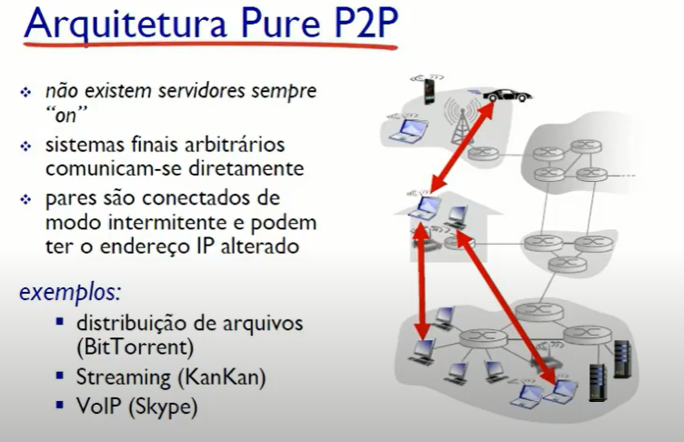

Os pares não precisam estar sempre “on”

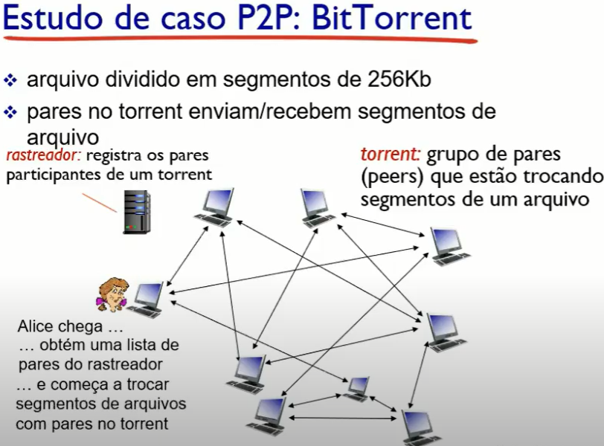

Para cada conteúdo novo é gerado um código (hash – resultado de uma operação de criptografia que não tem retorno, marcação única do documento). O rastreador não sabe qual é o arquivo, ele cria um hash do conjunto de bites e todos que tiverem o mesmo conjunto de bites, conseguirá calcular o mesmo hash. O hash serve como um localizador do conteúdo.

Todos quem buscam o mesmo conteúdo, entram nesse rastreio. Possibilitando assim, o mapeamento de quem está consumindo um determinado recurso.

Quando uma informação é buscada, o rastreador (nó especial) é acionado, verifica se a informação está contida (hash) ou não, se estiver, ele descobre quem é o portador mais próximo e tenta entrar em contato direto com ele. O Napster fazia o uso de um servidor para o mesmo processo.

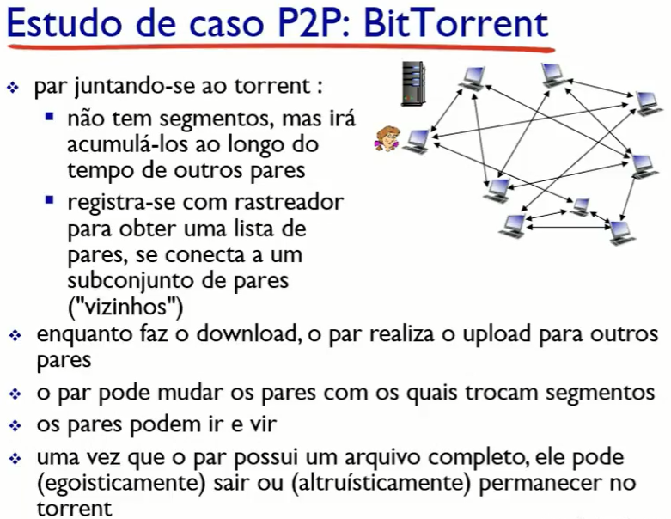

Sworn – todos que participam do mesmo fluxo do mesmo arquivo.

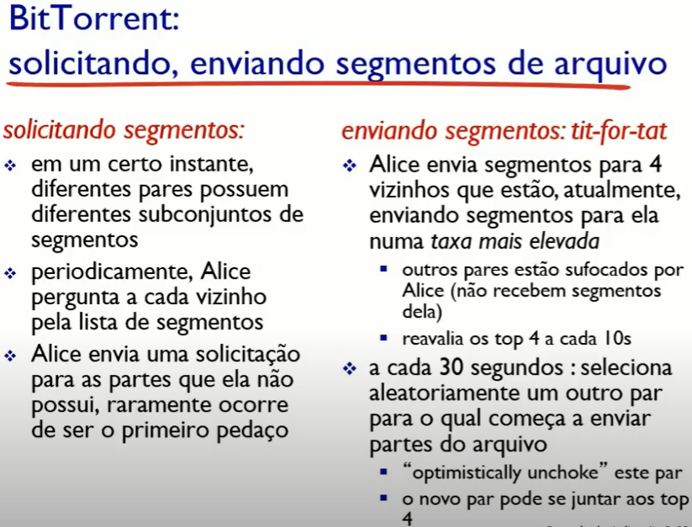

BitTorrent tenta ser justo – se o usuário não compartilhar dados ou ele tem sua taxa reduzida ou é retirado do fluxo. A ideia é sempre estar baixando e compartilhando dados.

BitTorrent é um protocolo (pode ser utilizado por diversos aplicativos) e também é uma aplicação.

Importância de segmentar as partes e identifica-las: buscar partes diferentes em participantes diferentes, ou seja, distribuir o tráfego para poder fazer um download mais rápido.

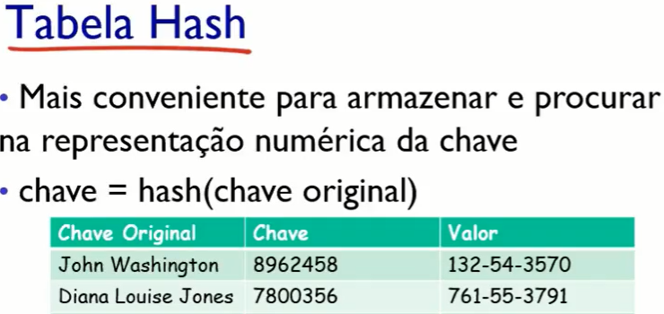

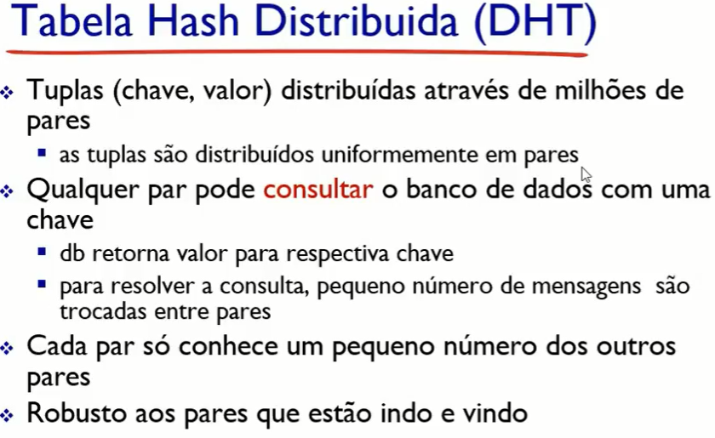

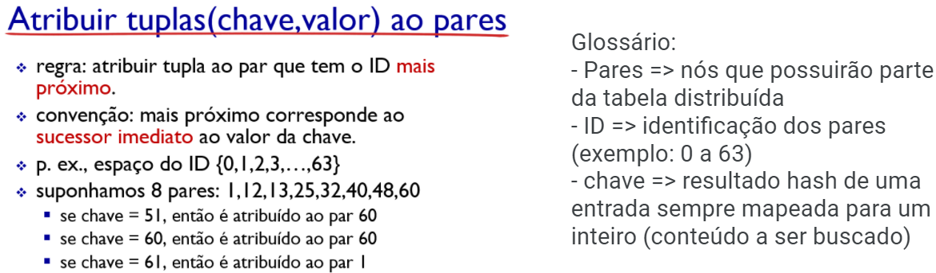

DHT Circular: Cada par é ciente somente do sucessor e do predecessor imediatos. O número de nós é quase igual o número de mensagens para responder uma consulta.

Rede de sobreposição: estrutura que permite que falhas simples não interrompam o acesso à tabela.

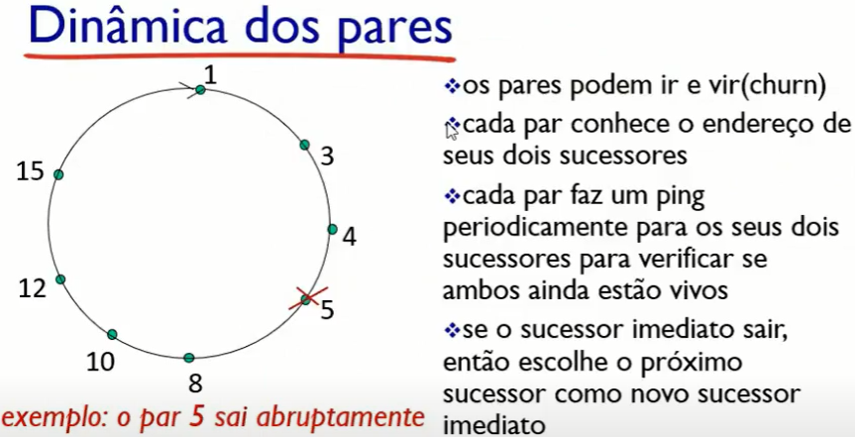DHT circular com atalhos: Cada par conhece os endereços IP do sucessor e do predecessor, assim como, alguns atalhos. Os atalhos ajudam caso algum servidor não esteja “on”.

Exemplos de aplicações P2P – Torrent, Nuvem, Bitcoin.

Distribuição de uma cadeia maior com maior credibilidade (P2P), ou seja, usa criptografia/distribuição de pontos/tabelas que não possam ser adulteradas e tenham registros únicos.

IMAP – fornece a mesma visão independente da ferramenta que o usuário esteja utilizando. Perde em gerenciamento de espaço no disco.

A ideia do POP3 não é fazer sincronismo, e sim fazer “off”.

A rede se tornou uma infraestrutura de suporte tão grande que permitiu o desenvolvimento de aplicações que não estão centralizadas em um determinado ponto (sistemas distribuídos).

Os sistemas distribuídos são um pouco mais complexos por conta da gestão do ambiente, porém ele torna as possibilidades de novas soluções muito grande e flexível.